

中国研究生创新实践系列大赛
“华为杯”第十六届中国研究生
数学建模竞赛

学 校 | 天津大学
参赛队号
队员姓名 | 1.刘德宏
队员姓名 | 2.关运
队员姓名 | 3.刘超

中国研究生创新实践系列大赛
“华为杯”第十六届中国研究生
数学建模竞赛

题 目 多约束条件下智能飞行器航迹快速规划
摘 要：

（突出强调题目的快速规划）

一、问题描述

1.1 研究背景
智能飞行器航迹规划的目的是在给定的各种约束条件下，规划出一条从发射点到目标点的最优航迹或满意航迹［1］。在复杂环境下，由于系统结构限制，这类飞行器的定位系统无法对自身进行精准定位，一旦定位误差积累到一定程度可能导致任务失败。因此，在飞行过程中对定位误差进行校正是智能飞行器航迹规划时必须要加以考虑的一个问题。此外，还需要考虑由于飞行器的结构和控制系统的限制带来的飞行轨迹约束以及飞行环境随时间多变，存在误差校正无法将误差精度校正为0的情况。然而，在实际应用中由于飞行器的实际内存和算力有限，飞行器很难在可接受的规划时间内获得结果，因此如何在多约束条件下进行飞行器的快速航迹规划编的越来越重要。

1.2 已知信息
假设飞行器的飞行区域如图1所示，飞行器的指定任务是从A点出发到达B点。根据空间中的环境，空间中分布着611个指定的水平误差校正点与垂直误差校正点，飞行器只有在到达相应的校正点才能进行相应的校正。在飞行过程中考虑各种情况，对飞行轨迹的约束有：
- 飞行器在空间飞行过程中需要实时定位，定位误差包括垂直误差和水平误差。飞行器每飞行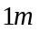，垂直误差和水平误差将各增加各专用单位，以下简称单位。到达终点时垂直误差和水平误差均应小于个单位，并且为简化问题，假设当垂直误差和水平误差均小于个单位时，飞行器仍能够按照规划路径飞行。
- 飞行器在飞行过程中，进行误差校正时，只有在相应类型的误差校正点，才能进行相应类型的误差校正。因此在航迹规划时，就要提前确定好要校正的点的位置，如图1为某航迹的示意图，黄色的点为水平误差校正点，蓝色的点为垂直误差校正点。
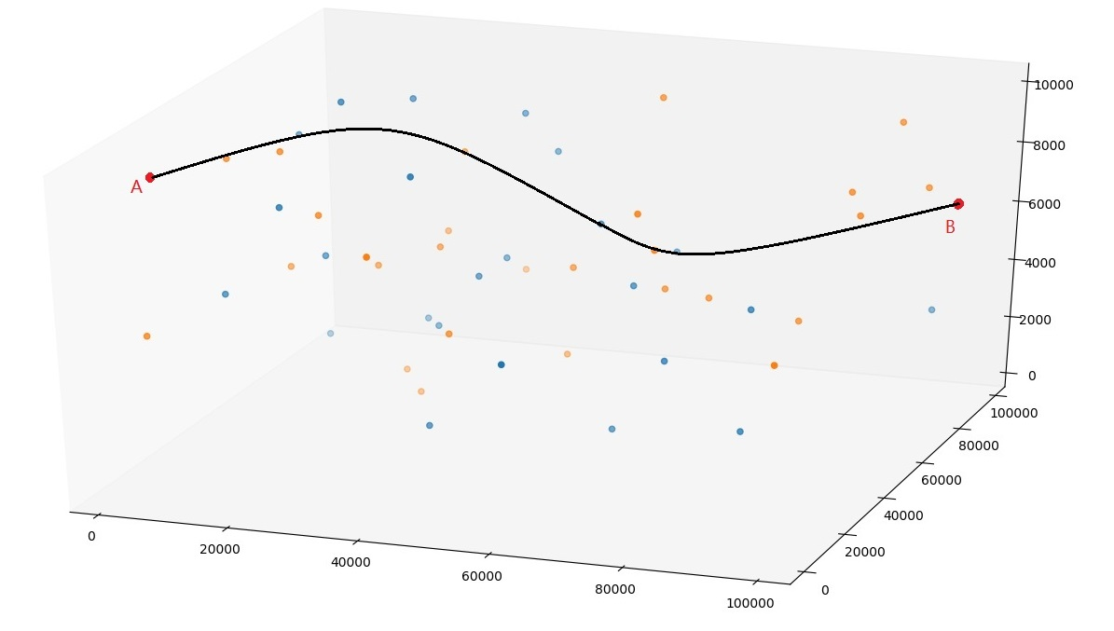
图1：飞行器航迹规划区域示意图
- 在出发地A点，飞行器的垂直和水平误差均为0。
- 飞行器在垂直误差校正点进行垂直误差校正后，其垂直误差将变为0，水平误差保持不变。
- 飞行器在水平误差校正点进行水平误差校正后，其水平误差将变为0，垂直误差保持不变。
- 当飞行器的垂直误差不大于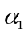个单位，水平误差不大于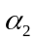个单位时才能进行垂直误差校正，否则飞行器将无法校正，无法完成任务。
- 当飞行器的垂直误差不大于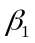个单位，水平误差不大于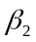个单位时才能进行水平误差校正，否则飞行器将无法校正，无法完成任务。
- 飞行器在转弯时受到结构和控制系统的限制，无法完成即时转弯(飞行器前进方向无法突然改变)，假设飞行器的最小转弯半径为200m。

1.3 需要解决的问题
根据上述的飞行器信息，建立从A点飞到B点的航迹规划一般模型和算法并完成以下问题：
问题1：只考虑约束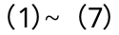时的飞行器航迹规划，同时要综合考虑最短的航迹长度与最少的校正次数，绘制出在不同约束条件下航迹规划路径，并给出路径上各个校正点信息。但减少校正次数和减少路程并不是完全正相关，尤其是在复杂的约束条件下，如何建立合适的模型以减少求解算法的复杂度与计算时间是本题的关键。
问题2：考虑到飞行器的转弯受到各种条件的限制，不能即时转弯，即增加约束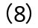，仍然综合考虑最短的航迹长度与最少的校正次数，要求绘制出在不同约束条件下航迹规划路径，并给出路径上各个校正点信息。问题二的关键是如何根据已有条件建立飞行器转弯的数学模型。
问题2：飞行器的飞行环境可能随时间动态变化，虽然校正点在飞行前已经确定，但飞行器在部分校正点进行误差校正时存在无法达到理想校正的情况（即将某个误差精确校正为0）。现假设飞行器在部分校正点（附件1和附件2中F列标记为“1”的数据）能够成功将某个误差校正为0的概率是80%，如果校正失败，则校正后的剩余误差为min(error，5)个单位（其中error为校正前误差，min为取小函数），并且假设飞行器到达该校正点时即可知道在该点处是否能够校正成功，但不论校正成功与否，均不能改变规划路径。要求针对这种情况重新规划问题1所要求的航迹，使得成功到达终点的概率尽可能大。问题三的关键是如何建立合适的模型来处理每一个点的概率问题。

二、模型假设
根据题目描述，提出如下假设：
1. 忽略地形等环境因素对飞行器飞行路径的影响，即飞行空间中无障碍物。
2. 忽略不计飞行器进行误差校正的飞行距离。

三、符号定义及数据预处理

3.1符号定义
序号 | 符号 | 符号含义
1 |  | 点坐标矩阵
2 | 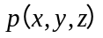 | 点位置坐标
3 | I | 点集合
4 | 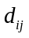 | 点到点的直线距离
 |  | 在规划路径中的校正点序列
5 |  | 点到校准点的弧线距离
6 |  | 到达点时校正前的垂直误差
7 |  | 到达点时校正前的水平误差
8 |  | 垂直误差矫正点的垂直误差上限
9 |  | 垂直误差矫正点的水平误差上限
10 |  | 水平误差矫正点的垂直误差上限
11 |  | 水平误差校正点的水平误差上限
12 | 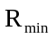 | 飞行器转弯时的最小转弯半径
13 | 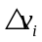 | 到达点时的垂直误差余量
14 | 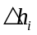 | 到达点时的水平误差余量
15 |  | 规划路径中校正点
16 |  | 点的校正种类，垂直校正点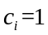，水平校正点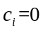
17 |  | 飞行器每飞行1m，垂直误差和水平误差将各增加个专用单位
18 |  | 飞行器到达点时水平与垂直误差的最大限度值
19 | 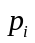 | 飞行器在校正点处可成功校正的概率
20 | 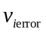 | 到达校准点校准失败后的垂直误差
21 | 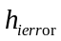 | 到达校准点校准失败后的垂直误差

四、问题1的模型建立与求解

4.1问题1的分析
问题1不需要考虑飞行无法突然改变方向的问题，仅考虑满足条件（1）~（7）时飞行器的航迹，并且综合考虑以下优化目标：（A）航迹长度尽可能小；（B）经过校正区域进行校正的次数尽可能少。
分析1：这是一个多目标规划问题，目标1是最小化航迹的长度，目标2是最小化经过的校正点数。本文考虑使用目标权重系数来调整两个目标之间的关系。考虑A、B点的路径长度数值的数量级是10万，经过的点数经过估算数量级在10，因此可设置目标函数为：目标1+10000*目标2。
分析2：为了在飞行过程中满足误差约束
目前已有的航迹规划，

4.2数学模型的建立
针对问题1，我们通过改进图论中的两个指定顶点之间最短路径问题，进行模型的建立，建立了0-1规划数学模型。与指定顶点之间的最短路径问题相比还需要考虑：(a)飞行器在飞行过程中误差的积累是否会超过上限；(b)飞行器经过的校正点分为垂直误差校正点和水平误差校正点两种类型，两种类型的节点对飞行器到达时的误差积累值有约束，且不相同。
- 目标函数
将“路径最短”和“过点最少”两个目标通过权重系数k转化成一个目标函数，因此目标函数如下所示，其中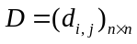是空间中各点的邻接矩阵，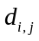代表点i到点j的直线距离；决策变量为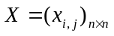，当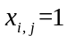，说明点i到点j的连线在顶点A和B的最短路径上，否则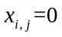。
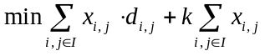

- 约束条件
约束1：飞行路径描述。保证A为路径的出发点，因此A只有出发；B为路径的到达点，因此B只有到达；中间经过的每一个点既有到达，也有出发；出发点和到达点不能是同一个点。
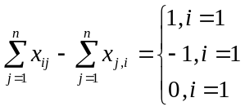
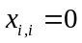
约束2：校正前的误差积累。假设在某段路径上，飞行器从i点出发到达j点，在j点校正前的误差积累为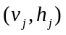，等于飞行器在i点校正之后的误差积累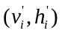加上飞行路径所产生的误差积累量；飞行器在i点根据i点的节点类型对误差进行校正；由问题可知飞行器在初始误差为0的情况下最远能够飞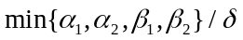m，加入此约束以缩小搜索空间。因此，可得到如下约束
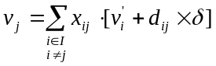
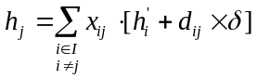
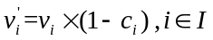
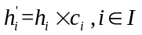
约束3：校正点约束。当飞行器的垂直误差不大于个单位，水平误差不大于个单位时才能进行垂直误差校正；当飞行器的垂直误差不大于 个单位，水平误差不大于个单位时才能进行水平误差校正。可得到如下约束：
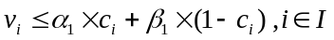
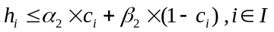
综上，可以建立问题1的数学模型，如下：
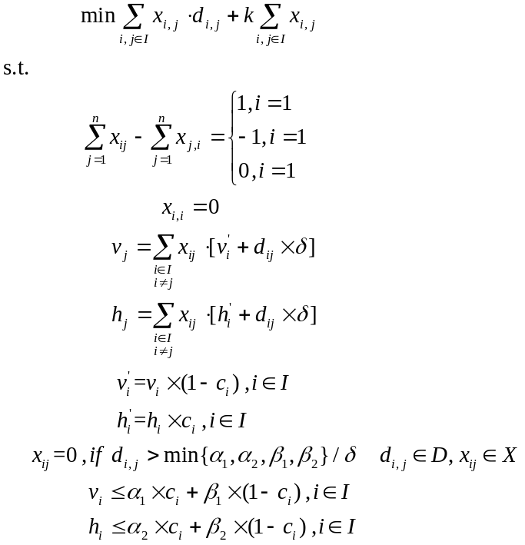

4.2模型的求解
问题1模型求是一个NP难的组合优化问题（在多项式的计算时间内无法获得最优解），当扩大求解规模后，可行解的数量将呈指数级增长，若仍然采用精确算法求解该问题时会出现维数灾难[2]。遗传算法是求解全局优化问题的一种智能算法，是模仿生物进化与遗传原理而设计的一类随机搜索的优化方法[3]。我们采用遗传算法来求解问题1。

4.2.1 算法设计
遗传算法的基本思想是从初始种群出发，通过选择、交叉和变异等操作，迭代产生新的子代，并以个体适应度为指导，不断逼近解区间内的最优解。
Step 1 个体编码
采用实数编码，用长度为n的向量作为个体记录经过校正点序号和顺序。如随机产生某个体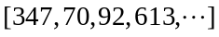，由于终点是613号(将起点视为1号)，所以终点以后的数字被清除为0。即路径1-347-70-92-613的路径编码为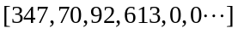。
Step 2 初始种群的生成
在飞行路径规划过程中，由于点数众多，如果随机产生个体，该个体成本可行解的可能性很小，因此初始种群的产生，因此在初始种群产生的过程中使用约束来控制，减少无效解，个体生成步骤如下：
I 计算出发点的距离限制，通过轮盘赌选择距离终点B近的点作为下一点，记录点序号i；
II 判断i点是否为终点B的序号，是则输出序号序列，否则转III；
III 计算i点的校正误差余量、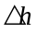，计算距离限制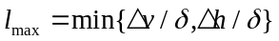；
IV 计算在距离限制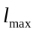内是否有校正点，否则转I，是则计算所有在距离限制内的校正点到终点B的距离；
V 通过轮盘赌选择距离B点近的点作为下一点，更新序号i，转II。
Step 3 适应度函数
根据目标函数，设置适应度函数为：
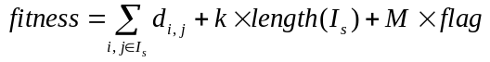
其中是规划路径中的校正点的序列；k作为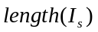的权重，取8000-10000，是可以根据程序运行的路径长度和点数的结果进行调整的参数；M是一个大数，可以取100万以上，flag是对约束检查结果，根据模型对路径进行约束检查，flag=1不满足约束，flag=0满足约束。
Step 4 轮盘赌选择
赌轮选择的基本思想是生存力越好的个体被选择的概率越大，是一种有放回的随机采样方法。赌轮选择根据个体的适应度fitness计算个体在种群中出现的概率，按照出现概率随机选择个体构成子代。步骤如下：
I 计算每个个体的适应度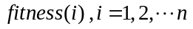;
II 计算个体被遗传到下一代的概率：
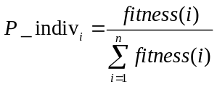
III 计算个体的累积概率：
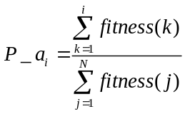
IV 随机产生[0,1]区间内的一个随机数r，若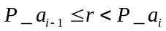则个体i被选择。在每代种群出现的累积概率，通过产生随机数的方法选择个体进入下一代群体中.
Step 5 部分映射交叉算子
虽然每个个体都是n维长度的向量，但是由于终点B所处的位置不同，导致不同个体的有效长度（后称个体长度）等于航迹规划经过的点数，不同个体长度之间无法进行点对点的交叉。本文采用部分映射（Partial-Mapped）交叉方式[]。具体方式如下图：
I 随机选择一对个体（父代）中几个基因的起止位置（两染色体被选位置相同）
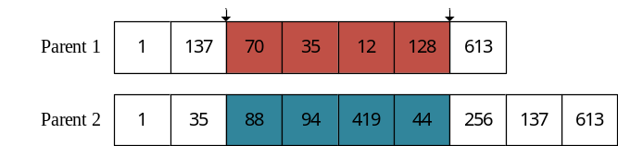
II 交换这两组基因的位置：
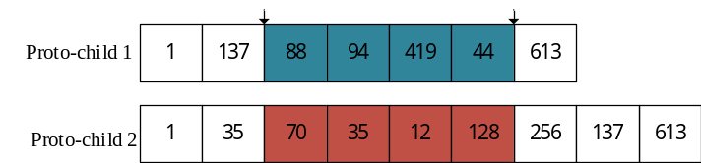
III 做冲突检测，根据交换的两组基因建立一个映射关系，如下图所示，以94-35这一映射关系为例，可以看到II中结果中子代2存在两个基因35，这时将其通过映射关系转变为基因，以此类推至没有冲突为止。最后所有冲突的基因都会经过映射，保证形成的新一对子代基因无冲突：
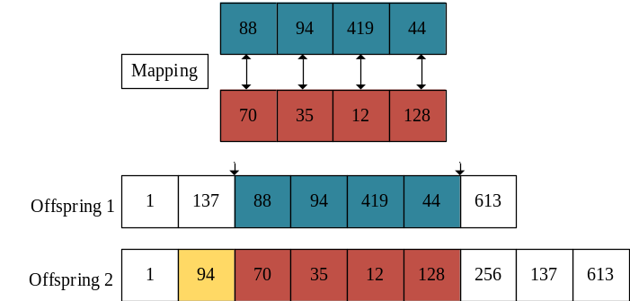
Step 5 变异算子
由于空间校正点数量众多，直接对某个基因进行随机变异有很大的可能使该个体不可行。我们采取的变异措施是：
I 随机选择某一位置的基因；
II 计算该路径在该点处的校正误差余量及其对应的距离限制;
III 在距离限制内，排除掉个体基因中已有的校正点，在剩余的校正点中随机选取一个；
IV 判断个体是否可行，否则回到步骤I。

4.2.2 求解结果与分析
设置求解

校正点编号 | 校正前垂直误差 | 校正前水平误差 | 校正点类型 | 航迹长度(m) | 校正次数 | 求解时间(s)
521 | 21.37716289 | 11.75065242 | 00 |  | 9 | 152.778545
  118570.509
417 | 12.00373338 | 23.7543858 | 11 |  | 9 | 152.778545
80 | 23.98078675 | 11.97705337 | 00 |  | 9 | 152.778545
170 | 11.48317639 | 23.46022977 | 11 |  | 9 | 152.778545
581 | 21.22804147 | 9.744865073 | 00 |  | 9 | 152.778545
541 | 11.87983794 | 21.62470301 | 11 |  | 9 | 152.778545
122 | 23.26603239 | 11.38619446 | 00 |  | 9 | 152.778545
406 | 9.205032993 | 20.59122745 | 11 |  | 9 | 152.778545
248 | 28.71848574 | 19.51345275 | 00 |  | 9 | 152.778545
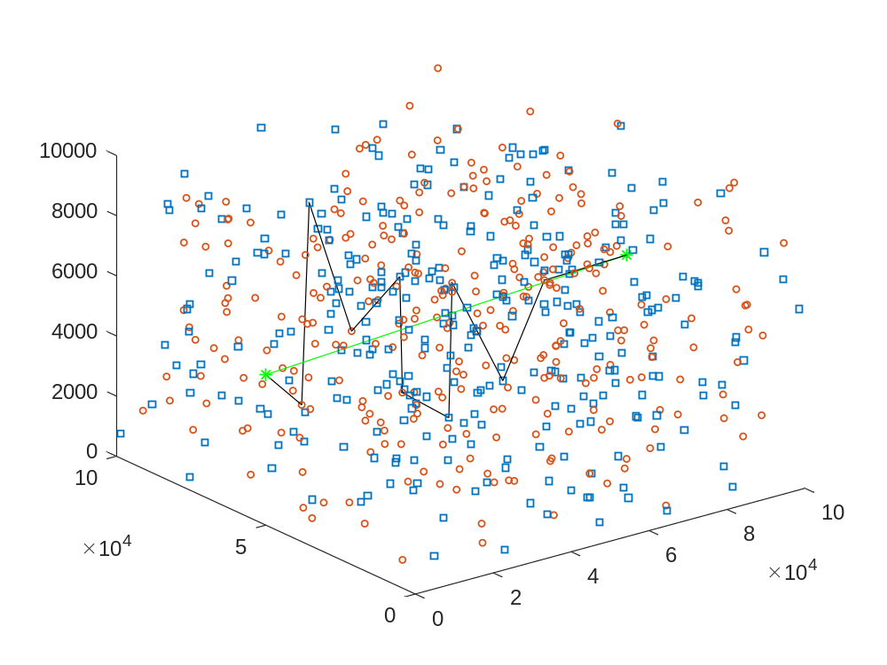

计算结果比较如下
求解算法 | 规划路径点数 | 规划路径长度 | 算法复杂度 | 求解时间
遗传算法 | 9 |  | 多项式复杂度内不可解
贪婪算法 | 9 | 112998.366671 | 线性复杂度 | 0.623031

4.3 (改进)贪心算法的设计及求解
4.3.1贪心算法的设计
考虑到使用启发式算法进行求解时不够快速，我们可以根据实际需要，借鉴启发式算法下的适应度选择规则，将问题抽象为可以更加快速完成求解的局部寻优模型。从动态选择的思考角度出发，问题一可以抽象为，在校准约束要求的可选择区域中，向尽可能贴近终点的方向移动并且一次只选择一个校准点。这个问题和贪心算法解决的经典背包问题有着非常大的相似性。
经典的背包问题基本可以概括为，给定每个物品的对应价值以及占用的空间容量，并且给定背包的最大容量，求背包所能装下的最大价值。可以验证，对于背包问题，贪心算法可以按照以下步骤求得最优解：
假设背包不具备装下所有物品的能力；
- 在可以选择的不超重物品范围内，选择最有价值的物品，装入背包；
- 再次检查背包是否超重，若超重则算法终止；
- 若未超重，继续执行步骤a，直到背包不能够再装入任何物品为止。
与经典背包问题相比，问题一同样需要有对应于校准点的筛选范围，也同样需要一种选择校准点后的价值评价方式。
但是与经典背包问题不同的是，问题一中需要完整的构建一条路径，是必须保证能够完成从起点到终点的一条路径规划，这意味着单纯考虑最快速靠近终点是不够的。考虑到这种限制，我们采用改进的贪心算法，通过引入当前价值评估与选择代价评估相结合的综合价值评价方式来决定当前最优化的选择。基于上述想法，我们设计如下改进贪心算法：
- 将当前点与选择点构成的空间矢量与起点到终点构成的空间矢量的夹角与该矢量在起点到终点方向上的投影相乘，作为选择评价标准的当前价值评估方式；将保持可校准能力所限制的最大移动距离与飞行到当前考察选择点的未能消除的累计误差相减后的结果作为预计的选择代价，这对应着下一次展开误差消除时可选择点范围的大小，直接影响到可否顺利完成整条路径的成功规划；
- 通过之前路径飞行累计误差与保持可校准能力的条件综合考虑计算实际支持从当前点继续飞行知道失去可校准能力的最大直线距离，进而获得可选择点的范围；
- 在当前范围中，将a中两种评价方式分别乘以对应的系数相加，通过筛选结果最大者作为当前步骤的选择点；
- 将c中的选择点作为预计的实际飞行点，对误差进行相应更新，并继续跳至b步骤执行，直到到达规定的终点为止。
使用公式来描述上述选择规则如公式xxx，
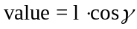
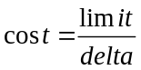
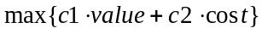
其中l代表a中的投影长度，γ代表当前点到预计选择点的矢量与起点至终点构成矢量的夹角，limit代表选择预计选择点所不能消除的误差类型对应的剩余误差积累能力，delta代表飞行1m对应积累多少单位误差；
模型做出的选择既考虑当前价值的多少，又考虑做出此选择后的代价。越是在起点到终点方向上投影大的校正点，当前价值越大，越是保留尽量多的校准点选择范围的选择，预计选择的代价会越少。另外，模型中存在可调节的参数，这与一般的贪心算法迭代执行规则并不相同，参数的可调整意味着模型存在多次执行情况下根据实际情况进行反馈调整的能力，这可能导致模型的当前价值评价与预计选择代价评价并不是平权的，这与可选择点的多少存在相关性。
4.3.2贪心算法的求解
本文使用python配合pandas以及numpy实现了改进贪心算法的求解过程，得到结果统计如表xxx，并根据经所过点的坐标画出了相应的三维运动轨迹如图xxx。

4.4数据分析及结论

五、问题二模型的建立及算法设计

5.1问题描述与分析

5.2数学模型的建立及求解
5.2.1数学模型的建立

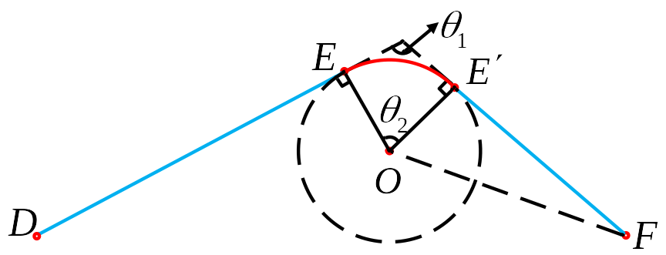
转弯示意图

5.2.2数学模型的求解

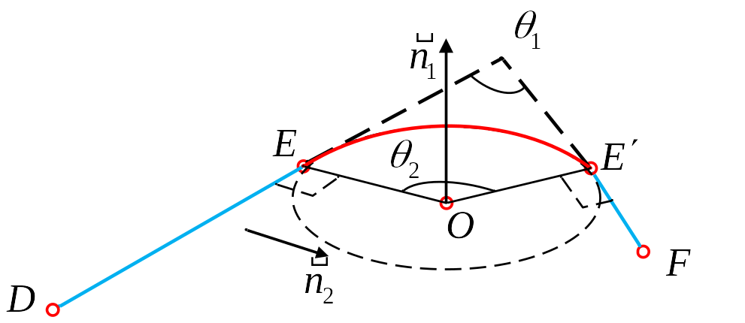
圆心求解示意图

5.3**算法的设计及求解
5.3.1**算法的设计

5.3.2**算法的求解

5.4数据分析及结论

校正点编号 | 校正前垂直误差 | 校正前水平误差 | 校正点类型

求解算法 | 规划路径点数 | 规划路径长度 | 复杂度 | 求解时间

六、问题三模型的建立及算法设计

6.1问题描述与分析

6.2数学模型的建立及求解
6.2.1数学模型的建立

6.2.2数学模型的求解

6.3**算法的设计及求解
6.3.1**算法的设计

6.3.2**算法的求解

6.4数据分析及结论

校正点编号 | 校正前垂直误差 | 校正前水平误差 | 校正点类型

求解算法 | 规划路径点数 | 规划路径长度 | 复杂度 | 求解时间

七、模型的总结与评价
问题一至问题三的计算结果：

问题一至问题三的总结：
本文在解决这三个问题时，首先考虑从全局进行优化，构造出目标函数与约束条件，但是在使用启发式算法实际求解时，发现存在求解速度问题。因此，本文借鉴前面思考的经验，对路径生成过程进行了更加明确的抽象，采用均衡考虑当前选择价值与当前选择代价的方式实现贪心形式的搜索，结果也可以证明在路径长度与经过校准点个数变化不大的情况下，算法的完成速度有了明显的提升。本文采用采用贪心搜索策略的另外的优点在于，对问题一至问题三的不同情况，只需要综合考虑修正搜索策略中的选择代价评估模型并综合调整调整系数即可再次快速完成求解，这比启发式算法修正编码表示要容易实现的多。
综合对比模型应用于两种不同数据集上的结果可以发现，模型对于附件1，2的不同参数以及数据集中校准点的个数也表现出了一定的敏感性。例如，在问题三中，模型在数据集1中采用附件1提供参数求得的通行结果与在数据集2中采用附件2提供参数求得的结果数量要明显更多。比对两组参数以及数据集大小可以发现，前者比后者在参数上更加宽松，在数据集上更加庞大，在对通行结果使用了本文问题三中给出的综合评价模型后，会发现模型在第一种情况下的路径成功生成概率是两倍于第二种情况下的概率的。这意味着模型的参数还有继续被调节至更优的可能，因此本文也展望，在未来通过结合自适应的方法，通过多次迭代合理修正调整参数。

参考文献

附录

